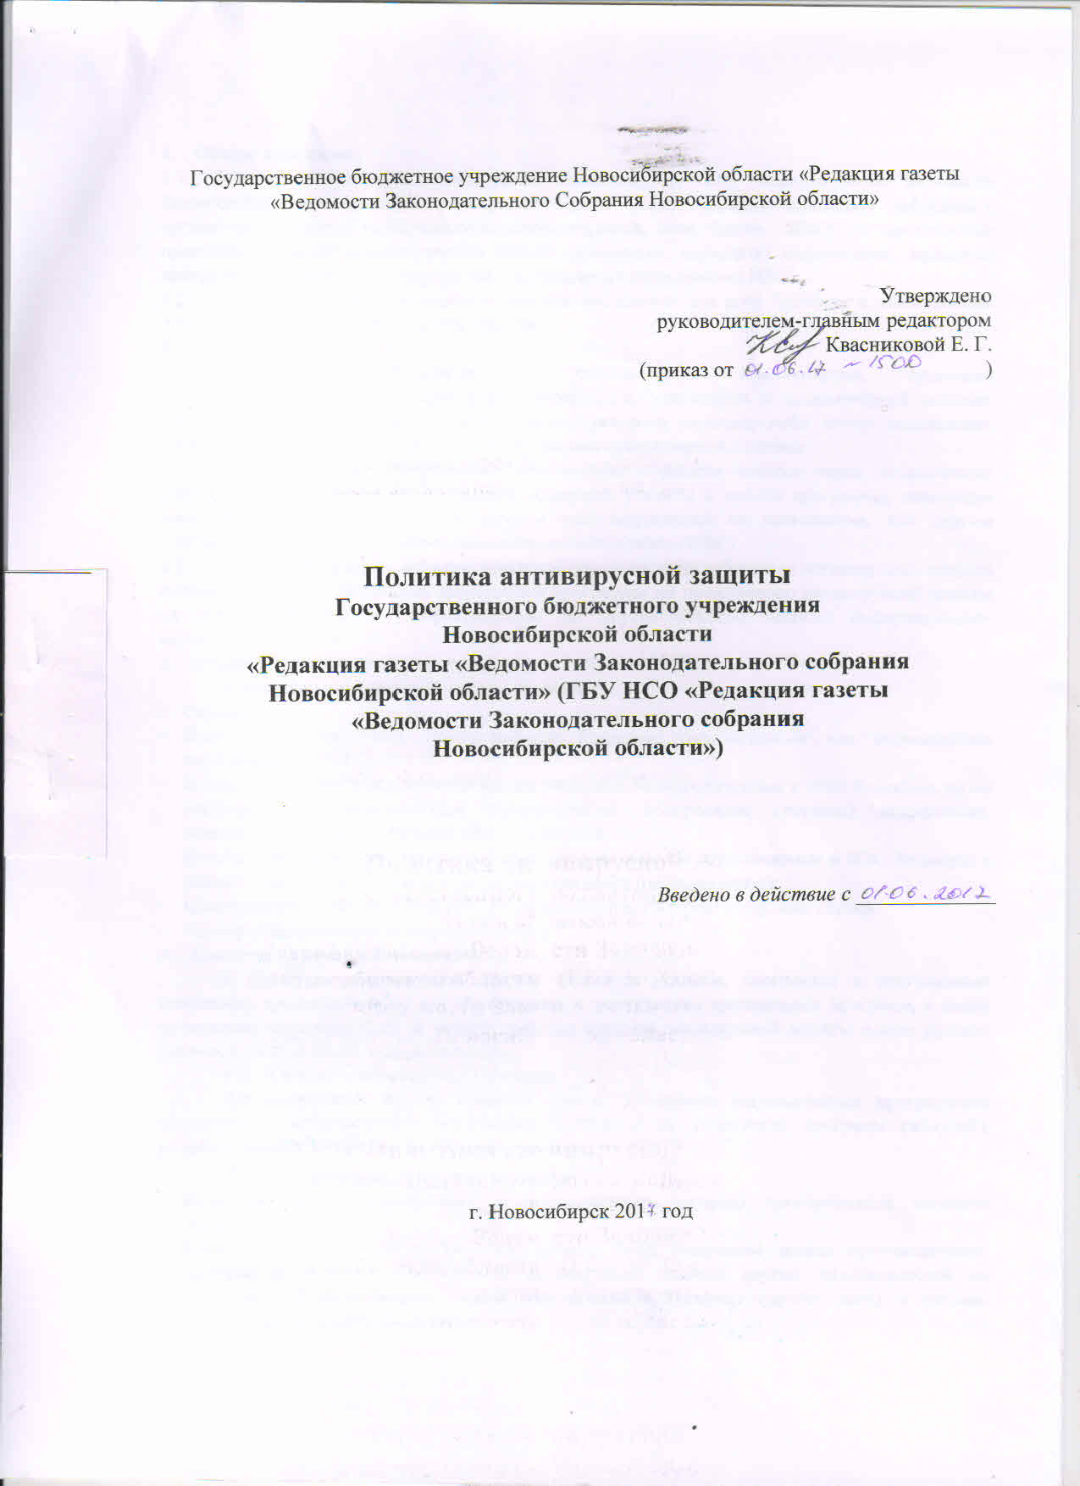

1. Общие положения.
- Политика антивирусной защиты (далее - Политика) ГБУ НСО "Редакция газеты "Ведомости Законодательного Собрания Новосибирской области" (далее -Редакция) определяет требования к организации защиты информационно-вычислительной сети (далее -ИВС) от вредоносных программ, с целью предотвращения потери (искажения, перехвата) информации, заражения программного обеспечения, перегрузки и повреждения оборудования ИВС.
- Политика является руководящим документом, единым для всей Редакции и обязательным для выполнения всеми работниками Редакции.
2. Термины и определения.
2.1. Вредоносная программа — разновидность компьютерных программ,
предназначенных для реализации угроз информации, хранящейся в компьютерной системе,
либо для скрытого нецелевого использования ресурсов системы, либо иного воздействия,
препятствующего нормальному функционированию компьютерной системы.
К вредоносному программному обеспечению относятся сетевые черви, классические файловые вирусы, троянские программы, хакерские утилиты и прочие программы, наносящие заведомый вред компьютеру, на котором они запускаются на выполнение, или другим компьютерам в информационно-вычислительной сети (далее - ИВС).
- Вирусный эпизод - событие, характеризующееся неспособностью антивирусных средств противодействовать активности вредоносной программы по преодолению антивирусной защиты на объекте защиты и распространению на другие объекты защиты информационно-вычислительной сети.
3. Объекты антивирусной защиты.
К объектам антивирусной защиты относятся:
- Серверы ИВС;
- Компьютеры (ноутбуки), принадлежащие Редакции, подключенные или периодически подключаемые к ИВС;
- Компьютеры (ноутбуки), принадлежащие Редакции, не подключенные к ИВС Редакции, но по специфике их использования предполагается копирование (перенос) информации, содержащейся в них, на ресурсы ИВС или обратно;
- Компьютеры (ноутбуки), принадлежащие третьим лицам и подключаемые к ИВС Редакции в рамках заключенных договоров на выполнение работ (оказания услуг);
- Шлюз (шлюзы), соединяющий ИВС Редакции с сетью Интернет и другими сетями;
- Корпоративная система электронной почты.
4. Средства антивирусной защиты.
К средствам антивирусной защиты относятся утилиты, программы и программные комплексы, предназначенные для обнаружения и уничтожения вредоносных программ, а также ликвидации последствий, от их воздействий. Все средства антивирусной защиты можно условно разделить на основные и вспомогательные.
4.1. Основные антивирусные средства.
Для постоянной защиты объектов (см. п. 3) должны использоваться программные комплексы в корпоративном исполнении, состоящие из клиентских программ (модулей), устанавливаемых на каждом из объектов защиты,.
Основные антивирусные средства должны:
- Быть официально приобретены, и использоваться согласно приобретенной лицензии (лицензиям);
- Быть однородными по составу, т.е. должны быть выпущены одним производителем. Допускается использование средств антивирусной защиты других производителей на отдельных объектах защиты, таких, как шлюзы в Интернет (другие сети) и система корпоративной электронной почты;
- Обеспечивать загрузку обновлений антивирусных баз и программного обеспечения через Интернет с серверов обновлений производителя клиентскими программами, без вмешательства пользователей, с периодичностью не реже 1 раза в сутки;
- Обеспечивать проверку в режиме реального времени Интернет-трафика, входящих и исходящих сообщений электронной почты, файлов, к которым обращается пользователь или операционная система;
- Обеспечивать недоступность настроек клиентских программ, а также их отключения и деинсталляции для обычных пользователей ИВС;
- Иметь возможность оперативного оповещения пользователей и должностных лиц, отвечающих за антивирусную защиту, обо всех случаях срабатывания антивирусной защиты;
4.2. Вспомогательные антивирусные средства.
Вспомогательные антивирусные средства не предназначены для постоянной антивирусной защиты объектов, и используются как дополнительные инструментальные средства для погашения вирусных эпизодов, ликвидации последствий, профилактики заражений и т.п. В качестве вспомогательных средств могут использоваться как платные, так и бесплатные программные антивирусные средства.
Вспомогательные антивирусные средства должны:
- Платные средства должны быть официально приобретены, и использоваться согласно приобретенной лицензии (лицензиям). Бесплатные средства должны использоваться согласно лицензии на их использование;
- Иметь возможность обновления антивирусных баз и самих программ с серверов производителей перед их использованием;
- Быть недоступными для обычных пользователей ИВС.
4.3. Особенности использования антивирусных средств на некоторых объектах
защиты.
- На компьютерах представителей третьих лиц, подключаемых к ИВС Редакции, должны быть установлены средства антивирусной защиты, и:

- Быть исправными;
- Обеспечивать загрузку обновлений антивирусных баз и программного обеспечения через Интернет с серверов обновлений производителя;
- Обеспечивать проверку в режиме реального времени Интернет-трафика, входящих и исходящих сообщений электронной почты, файлов, к которым обращается пользователь или операционная система.
Эти требования должны включаться в договор на выполнение работ (оказание услуг), заключаемый с третьим лицом. Также в договоре должна быть определена ответственность за невыполнение этих требований.
Перед подключением таких компьютеров к ИВС Редакции должна быть проведена их проверка на наличие средств антивирусной защиты и соответствие требованиям, указанным выше.
В случае обнаружения несоответствий антивирусных средств, установленных на компьютере 3 лица хотя бы одному из требований и невозможности их устранения в ходе проведения проверки (например, путем изменения настроек и т.п.), такой компьютер запрещается подключать к ИВС Редакции.
.
5. Пользователи средств антивирусной защиты.
Пользователи средств антивирусной защиты - все пользователи ИВС, а также пользователи компьютеров (ноутбуков), не включенных или периодически включаемых в ИВС Редакции, а также отдельных компьютеров (ноутбуков), на которых установлены антивирусные средства защиты.
Пользователям средств антивирусной защиты запрещается:
- Предпринимать попытки отключения установленных на компьютерах (ноутбуках) антивирусных программ и их удаления;
- Производить настройки (конфигурирование) антивирусных программ;
- Самостоятельно устанавливать на компьютеры (ноутбуки) любые антивирусные средства;
- Самостоятельно производить устранение последствий от воздействия вредоносных программ;
- Каким либо образом влиять на работу антивирусных программ.
Пользователи средств антивирусной защиты обязаны:
- Немедленно оповещать специалистов ответственных за антивирусную защиту обо всех случаях срабатывания антивирусных средств защиты, установленных на компьютерах (ноутбуке), не подключенных в момент срабатывания к ИВС;
- Немедленно оповещать специалистов ответственных за антивирусную защиту, при
возникновении подозрений на активность вредоносной программы, выражающуюся в нетипичной работе, установленных на компьютере (ноутбуке) программ (приложений), появление графических и звуковых эффектов, искажениях данных, пропадании файлов и директорий, частом появление сообщений о системных ошибках, самостоятельных перезагрузках операционной системы, «подвисаниях» и т.п.
- Проверять антивирусной программой все файлы, полученные из Интернет, посредством электронной почты, а также копируемые на компьютер или ресурс ИВС с любых внешних машинных носителей информации.

Сотрудники и работники Редакции газеты "Ведомости Законодательного Собрания Новосибирской области" должны быть ознакомлены с данной политикой под роспись.

